
T(r)ip 11 Vulci, Latium
Was erwartet Dich?
… eine sehr weitläufige archäologische Parkanlage mit einigen etruskischen Ruinen und beeindruckenden Schachtgräbern eingebettet in eine sehr schöne Landschaft.
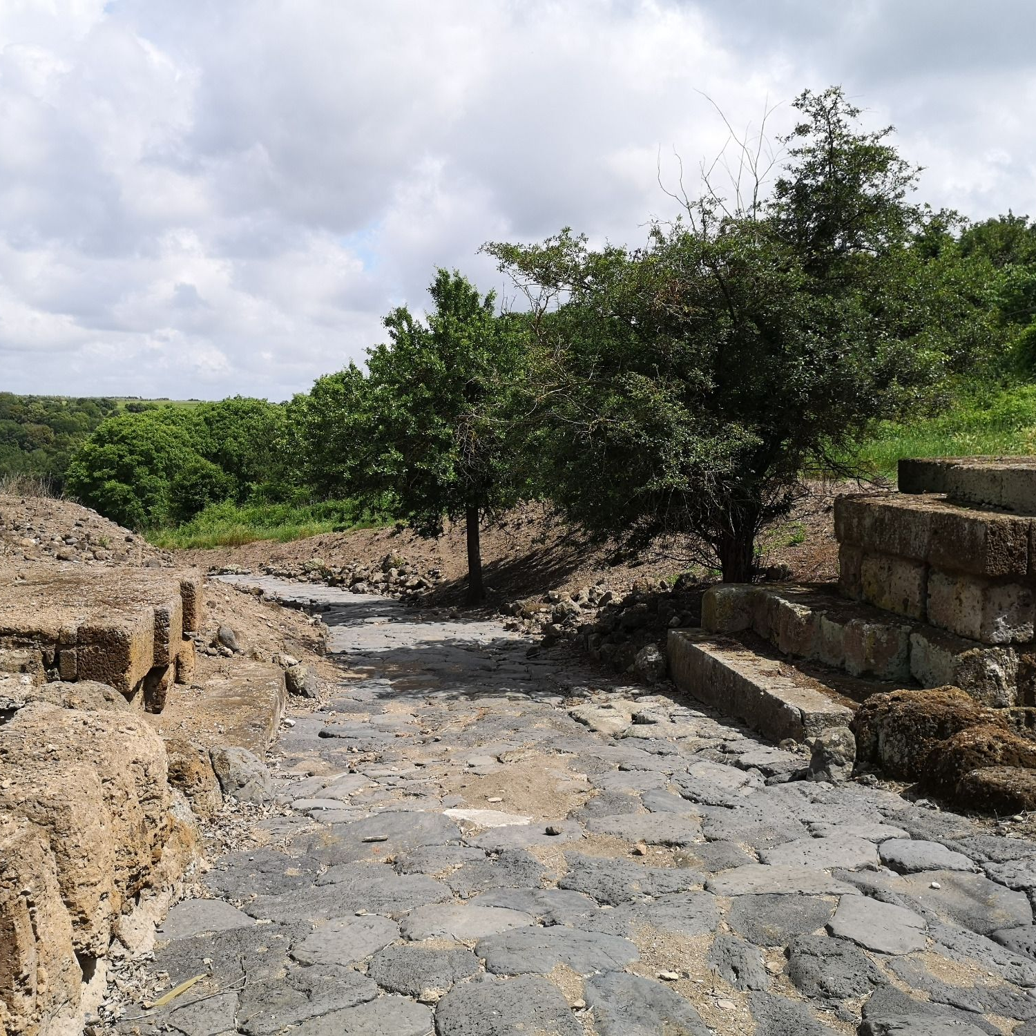
Vulci (etruskisch Velch) liegt ca. 12 km von der Küste entfernt in einer fruchtbaren Ebene, die schon in der Bronzezeit mit Dörfern besiedelt war.
In der Eisenzeit verschmolzen dann die Dörfer zu einer Stadt, die Handelskontakte unterhielt. Denn in einem Grab (Tomba del Bronzetto Sardi, Cavalupo-Nekropole bei Vulci) aus der zweiten Hälfte des 9. Jh. v. Chr. wurde die Asche von zwei Frauen und Beigaben aus Gold sowie einer Statuette eines Bronzekriegers gefunden. Diese Statuette ist ein Import aus Sardinien und belegt einerseits sehr frühe Kontakte von Vulci zu den Inseln im Tyrrhenischen Meer und andererseits den hohen sozialen Status der gemeinsam beigesetzten Verstorbenen. Der lokale Adel muss dann immer reicher geworden sein; in der Polledara-Nekropole aus dem 7. Jh. v. Chr. wurden z.B. dekorierte Straußeneier aus Ägypten gefunden. Am Ende des 7. Jh. v. Chr. floriert die Keramikproduktion nach korinthischen und attischen Vorbildern in Vulci. Wunderbare Statuen und Gefäße werden zudem in der archaischen Epoche (Archowissen) aus nenfro, einem weichen vulkanischen Stein, geschaffen. Beispiele sind der auf einem Seeungeheuer reitende Jüngling aus der Poggi Maremma-Nekropole oder ein geflügelter Löwe.
Die verlorene Schlacht von Cumae 474 v. Chr. (Archowissen) führte dann zu einem Rückgang des Handels, dem durch eine Intensivierung der landwirtschaftlichen Produktion abgeholfen wurde. Dadurch blühte der Wohlstand von Vulci auch noch im 4. Jh. v. Chr. wie das Grab der Adelsfamilie Saties ("Francois-Grab") belegt. Die Grabfresken zeigen u.a. Kämpfe von Helden aus Vulci gegen Römer, denn Ende des 4. Jh. v. Chr. muss sich Vulci schon der einfallenden römischen Truppen erwähren, die 280 v. Chr. letztlich die Stadt erobern, weiter nutzten und umbauen. Daher kannst Du heute im archäologischen Park mehr römische Ruinen sehen als etruskische. Der große Minerva Tempel ist dafür ein gutes Beispiel. Die Etrusker bauten den ersten Tempel Ende des 6. Jh. v. Chr., die Römer bauten ihn dann um.
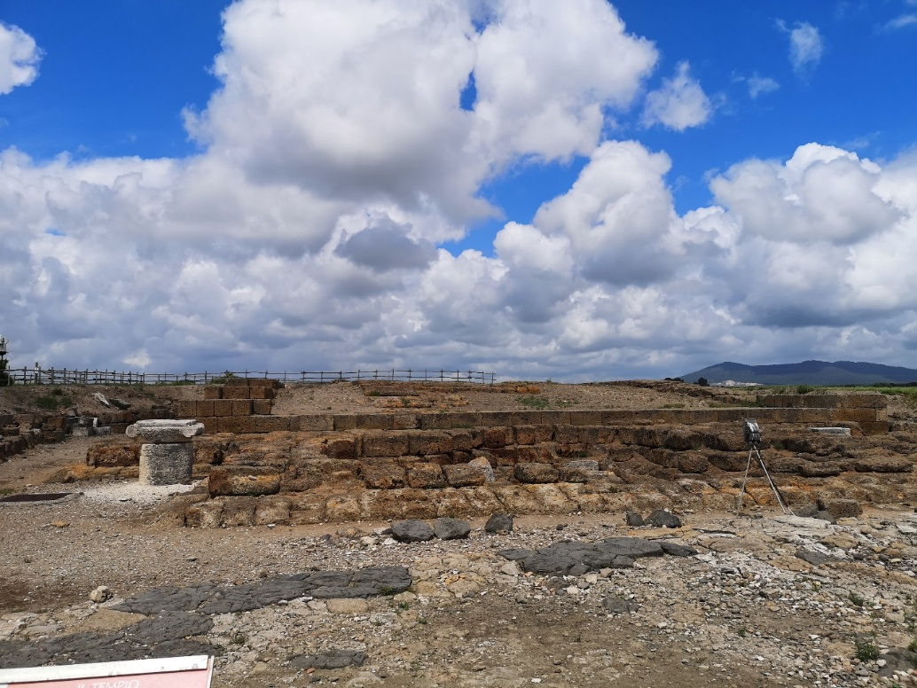
Podium des Minerva Tempels
Verschont ließen die Römer aber offenbar die vielen Grabanlagen um Vulci. Zwei Schachtgräber kannst Du vor dem Eingang des Parks besichtigen, weitere Schachtgräber werden dort gerade ausgegraben. Steig durch den 27m langen domos hinab in die Grabkammern der Tomba della Sfinge oder die steilen Treppen hinunter in die Tomba dei Soffitti Intagliati!
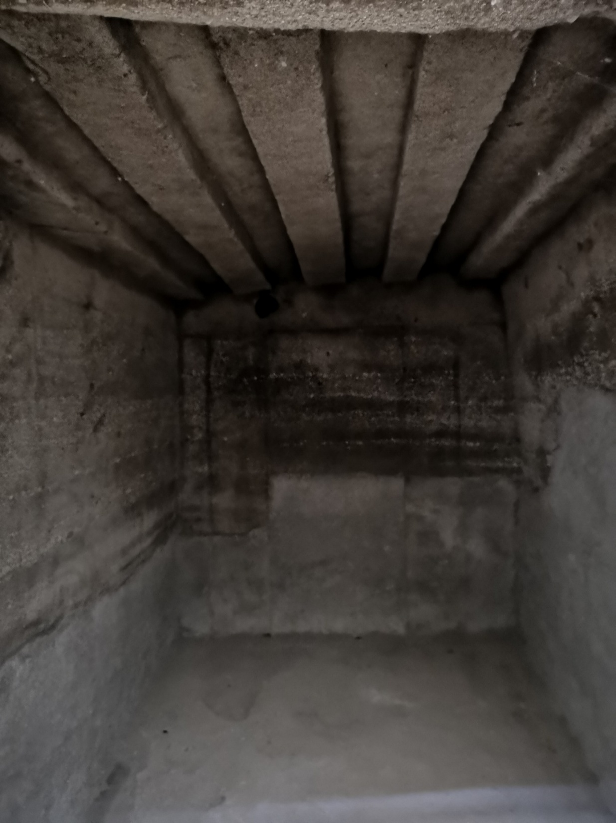
Eine Kammer der Tomba dei Soffitti Intagliatti (Grab der geschnitzten Decken)

Einen Übersichtsplan des Parks findest Du hier. Du kannst zwei alternative Routen durch den Park wählen. Die kurze ist ca. 2,5 km lang, die längere entlang des Flusses und mit einem Abstecher zum Laghetto del Pellicone ca. 5 km. Den Laghetto solltest Du Dir nicht entgehen lassen, denn dort kannst Du sehr gut verweilen.
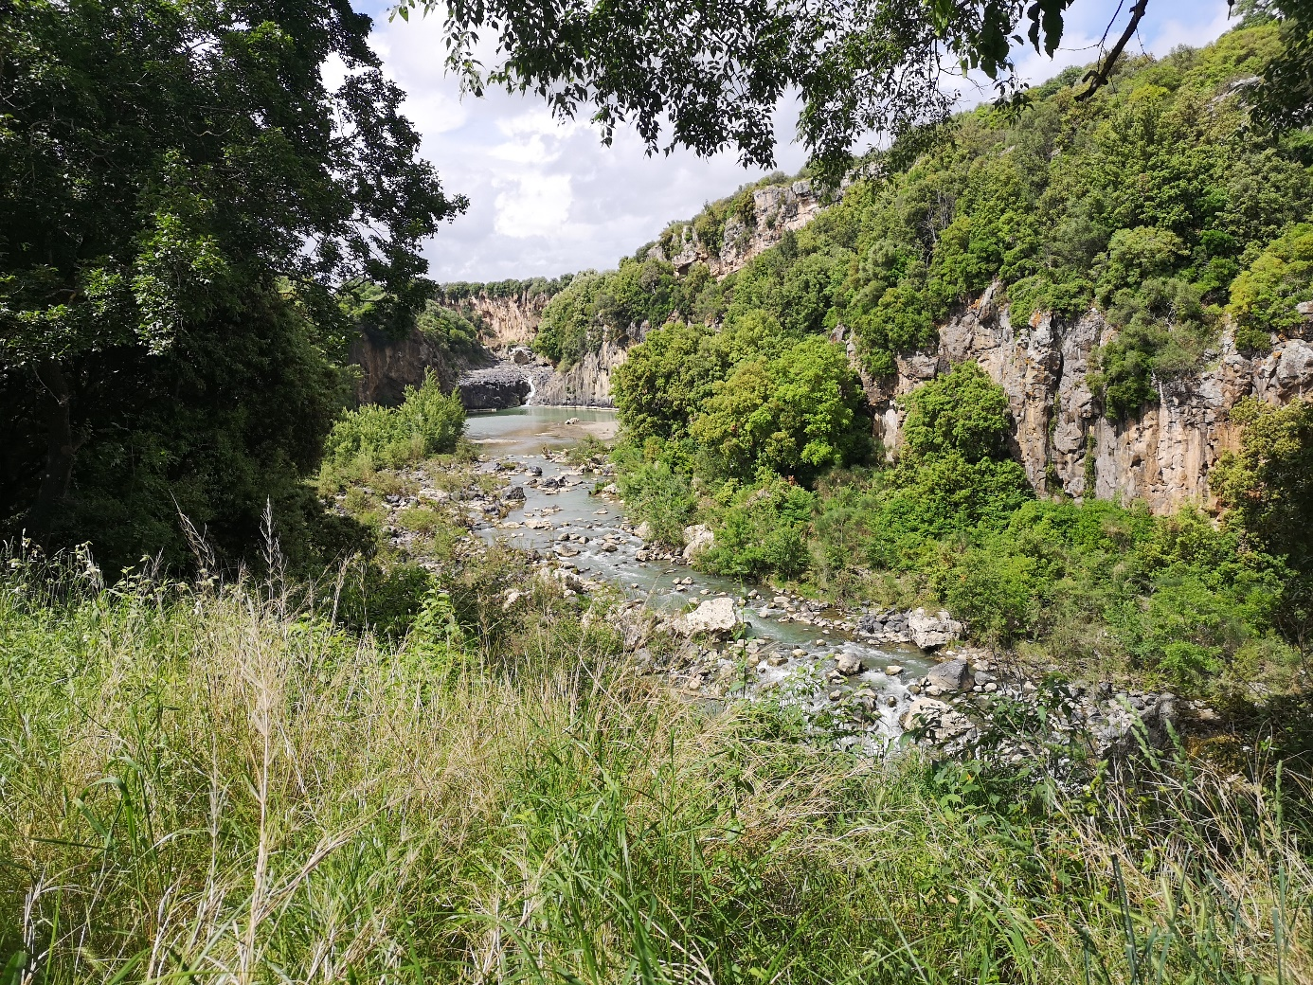
Blick auf den Laghetto del Pellicone

Wie kommst Du hin?
Die GPS-Koordinaten findest Du hier. Wenn Du die E80 (Via Aurelia Antica) bei Montalto di Castro verlässt, ist der Park gut ausgeschildert. Über die Eintrittspreise kannst Du Dich hier informieren.

Eine ausgeklügelte Toranlage
KURZ UND KNAPP
Weitläufiger archäologischer Park

 Kinderfreundlich? Ja, aber im Bereich des Flusses steile Abhänge. Kinder bitte beaufsichtigen!
 Die rollstuhlgeeigneten Wege siehst Du auf dem Plan, auf den wir oben verlinkt haben. Es sind leider eher wenige.
 Die Schachtgräber sind bei den Schwalben sehr beliebt und Du als Stören unbeliebt. Sie fliegen haarscharf an Dir vorbei. Die Gräber sind zwar beleuchtet, eine Taschen-lampe ist dennoch hilfreich.
 Die beiden Restaurants im Park und in der Nähe des Eingangs waren bei unserem Besuch im Mai noch geschlossen. Wir fanden allerdings, dass ein Picknick am Laghetto ohnehin eine gute Alternative ist.
Eine Toilette gibt es im Eingangsgebäude, viele Picknick-Plätze mit Frischwasser sind über das Gelände verteilt und im Plan ausgewiesen.
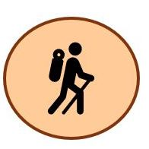 Wenn Du noch Puste hast, kannst Du auf Wanderwegen zur Tomba Francois, Tomba delle Iscrizioni und dem riesigen Tumulo della Cuccumella wandern. Dazu brauchst Du aber viel Zeit!
 Es gibt keinen Übernachtungsplatz in der Nähe, aber große kostenfreie Parkplätze vor dem Park.
Lass Deiner Fantasie und Deinem inneren Entdecker freien Lauf! Geh auf Deine Reise in die Vergangenheit und stell Dir vor, was hier Anfang des 3. Jh. v. Chr. war:
Jetzt ist er endlich fertig, der Umbau des Westtores. Das Tor ist nur eins von vieren in der langen Mauer, die eure riesige Stadt (heute würde sie 172 Fußballfelder abdecken) umgibt und die schon hundert Jahre steht. Im Osten, wo das Handelsviertel und der Hafen liegen, bietet der Fluss Armenta (heute heißt er Fiora) noch zusätzlich Schutz. Aber das Westtor geht auf die große Ebene hinaus und hinter ihm liegen die wichtigen Gebäude in der Stadt wie der große Tempel. Das Tor bietet eine gute Angriffsfläche für die Heere der Römer, die über die große Ebene heranrücken können. Ihren Angriff erwartet ihr schon lange und ihr habt euch daher eine geniale Lösung für das stark gefährdete Westtor einfallen lassen: vor das Tor habt ihr einen dreieckigen Bau gesetzt. Auf den gelangt man über Holzbrücken von der Mauer neben dem Tor aus. Die spitze Seite des Dreiecks zeigt in die Ebene, die flache zum Tor. Was soll das? Na, wenn die Römer mit ihren Rammböcken auf das Tor zulaufen wollen, dann stehen sie erst mal vor dem Dreiecksbau und müssen um ihn herum. Dadurch können sie keinen Anlauf nehmen, um das Holztor dahinter wirkungsvoll einzurammen. Außerdem spaltet das Dreieck die heranrückende Truppe, denn es können nicht alle Soldaten gleichzeitig auf das Tor zulaufen, sondern müssen erst um den Dreiecksbau rechts und linksherum. Das ist auch super für eure Verteidiger auf den Holzbrücken und auf dem Dach des Dreieckbaus, denn sie können sich von oben auf weniger Angreifer konzentrieren und eure Stadt so besser verteidigen.
Ein sehr ausgeklügeltes Verteidigungssystem, das aber auch zeigt, wieviel Angst ihr vor den Römern habt…

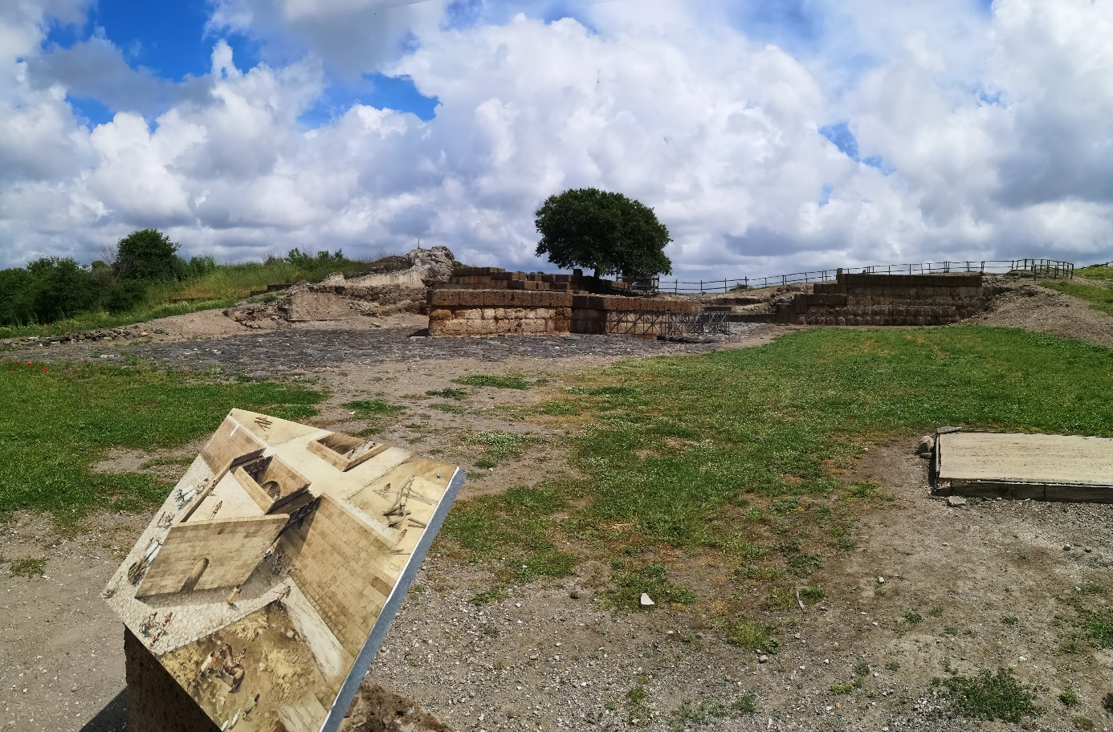
Reste des etruskischen Westtors
Für Faktenchecker
Hier siehst Du eine Rekonstruktion des Westtors (die von der Hinweistafel im Park stammt), damit Du es Dir besser vorstellen kannst. Hat der geniale Umbau denn etwas gegen die Römer genützt? … wenn Du den Einleitungstext gut gelesen hast, weißt Du die Antwort
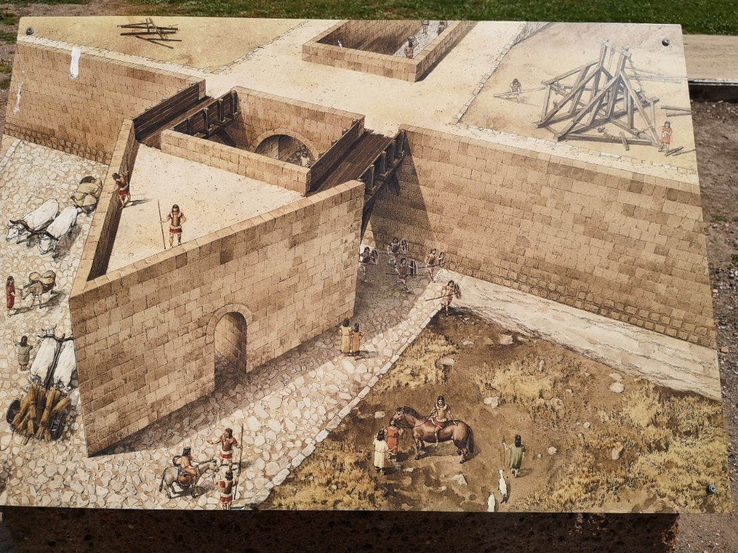
Du willst mehr wissen?
In der arte Dokumentation Etrusker&Trusker/Die antike Supermacht/Die Römer vor den Römern kannst Du mehr über die Kriege der Etrusker gegen die Römer erfahren. Achtung Eltern, die Darstellungen der Auseinandersetzungen im Francois-Grab sind brutal!

